**建筑碳排放报告书**

公共建筑

|  |  |
| --- | --- |
| 工程名称 | 青蕴蘅院，稚子懿园 |
| 工程地点 | 吉林-长春 |
| 设计编号 |  |
| 建设单位 |  |
| 设计单位 |  |
| 设 计 人 |  |
| 审 核 人 |  |
| 审 定 人 |  |
| 设计日期 | 2021年6月15日 |



|  |  |
| --- | --- |
| 采用软件 | 建筑碳排放CEEB2022 |
| 软件版本 | 20210606 |
| 研发单位 | 北京绿建软件股份有限公司 |
| 正版授权码 | T18701009549 |

**目 录**

1 建筑概况 3

2 计算依据 3

3 软件介绍 3

4 气象数据 4

4.1 气象地点 4

4.2 逐日干球温度表 4

4.3 逐月辐照量表 4

4.4 峰值工况 4

5 围护结构 5

6 围护结构概况 5

7 房间类型 5

7.1 房间表 5

7.2 作息时间表 5

8 暖通空调系统 6

8.1 系统类型 6

8.2 制冷系统 6

8.2.1 多联机/单元式空调能耗 6

8.3 供暖系统 6

8.3.1 多联机/单元式热泵能耗 6

8.4 空调风机 7

9 照明 7

10 插座设备 8

11 排风机 8

12 生活热水 8

13 电梯 9

13.1 扶梯 9

13.2 电梯碳排放 9

14 光伏发电 9

15 计算结果 9

15.1 建材生产运输碳排放 9

15.2 碳汇 9

15.3 建筑运行碳排放 10

15.4 全生命周期 11

16 附录 13

16.1 工作日/节假日人员逐时在室率(%) 13

16.2 工作日/节假日照明开关时间表(%) 13

16.3 工作日/节假日设备逐时使用率(%) 14

16.4 工作日/节假日空调系统运行时间表(1:开,0:关) 14

# 建筑概况

|  |  |  |
| --- | --- | --- |
| 工程名称 | 青蕴蘅院，稚子懿园 | |
| 工程地点 | 吉林-长春 | |
| 地理位置 | 北纬：43.90° | 东经：125.22° |
| 建筑寿命(年) | 地上4279.02 地下0 | |
| 建筑面积(m2) | 地上2 地下0 | |
| 建筑层数 | 地上7 地下0 | |
| 建筑高度（m） | 北纬：43.90° | 东经：125.22° |
| 建筑体积(m3) | 14976.64 | |
| 建筑外表面积(m2) | 5412.07 | |
| 北向角度 | 70 | |
| 结构类型 |  | |
| 外墙太阳辐射吸收系数 | 0.75 | |
| 屋顶太阳辐射吸收系数 | 0.75 | |
| 控温期 | 全年控温 | |

# 计算依据

1. 《绿色建筑评价标准》(GB/T50378-2019)

2. 《建筑碳排放计算标准》(GB/T 51366-2019)

3. 《民用建筑绿色性能计算标准》(JGJ/T 449-2018)

4. 《公共建筑节能设计标准》(GB50189-2015)

5. 《民用建筑热工设计规范》(GB50176)

# 软件介绍

本报告内容由建筑碳排放CEEB2022计算并输出，建筑碳排放CEEB以CAD为平台，可与建筑节能模型无缝对接，以国家标准《建筑碳排放计算标准》为主要依据，完整支持建筑全生命周期的碳排放计算，包括建材生产运输、建造拆除、建筑运行和碳汇的计算，以及详细的结果数据分析。

# 气象数据

## 气象地点

浙江-杭州, 《建筑节能气象参数标准》

## 逐日干球温度表

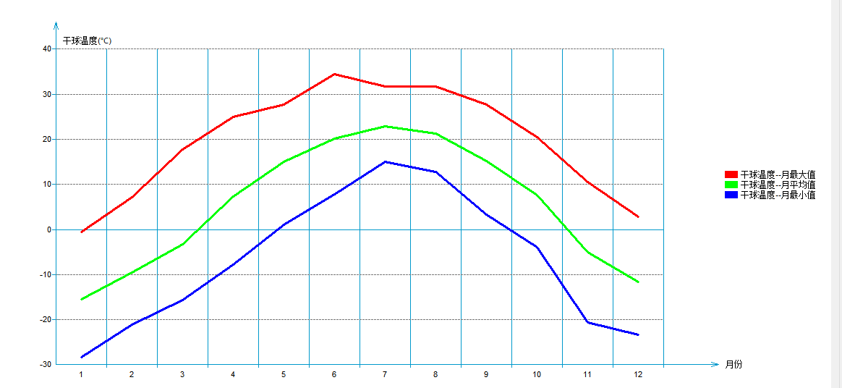

## 逐月辐照量表

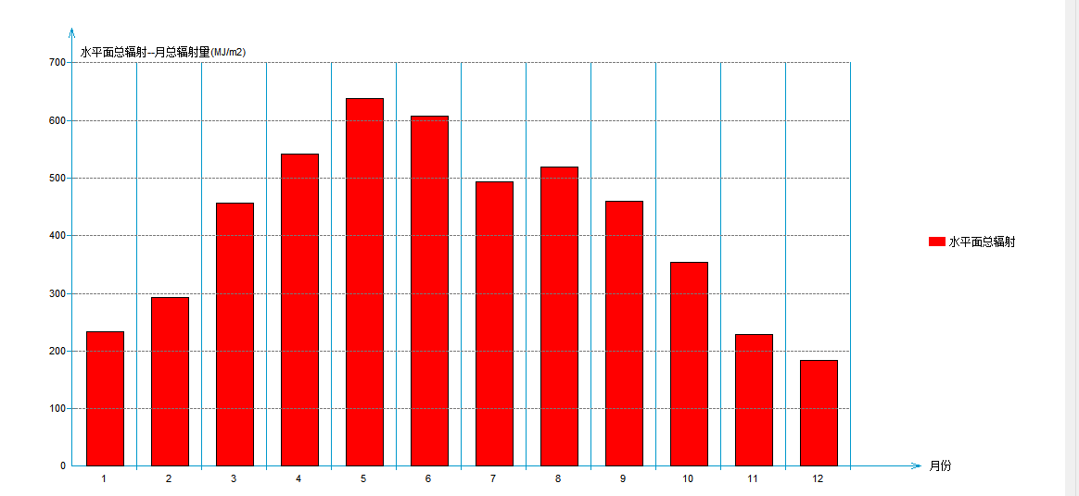

## 峰值工况

|  |  |  |  |  |  |
| --- | --- | --- | --- | --- | --- |
| 气象数据 | 时刻 | 干球温度(℃) | 湿球温度(℃) | 含湿量(g/kg) | 焓值(kj/kg) |
| 最热 | 08月04日15时 | 37.2 | 27.2 | 19.1 | 86.5 |
| 最冷 | 02月01日07时 | -6.1 | -6.7 | 1.7 | -1.9 |

# 围护结构

# 围护结构概况

|  |  |  |  |  |  |
| --- | --- | --- | --- | --- | --- |
|  | | | 设计建筑 | | |
| 屋顶传热系数K [W/(m2·K)] | | | 0.50(D:3.90) | | |
| 外墙（包括非透明幕墙）传热系数K [W/(m2·K)] | | | 0.69(D:3.14) | | |
| 屋顶透明部分传热系数  K [W/(m2·K)] | | | － | | |
| 屋顶透明部分太阳得热系数 | | | － | | |
| 底面接触室外的架空或外挑楼板传热系数K [W/(m2·K)] | | | 1.18 | | |
| 外窗（包括透明幕墙） | 朝向 | 立面 | 窗墙比 | 传热  系数 | 太阳得热系数 |
| 南向 | 南-默认立面 | 0.431 | 2.60 | 0.49 |
| 北向 | 北-默认立面 | 0.602 | 2.60 | 0.49 |
| 东向 | 东-默认立面 | 0.312 | 2.60 | 0.43 |
| 西向 | 西-默认立面 | 0.360 | 2.60 | 0.50 |

# 房间类型

## 房间表

|  |  |  |  |  |  |  |  |
| --- | --- | --- | --- | --- | --- | --- | --- |
| 房间类型 | 空调  温度℃ | 供暖  温度℃ | 新风量 | 渗透风  换气次数 | 人员密度 | 照明功率  密度 | 电器设备  功率 |
| 办公-会议室 | 26 | 18 | 30(m3/h.人) | 0(次/h) | 2.5(㎡/人) | 9(W/㎡) | 15(W/㎡) |
| 办公-其它 | 26 | 20 | 30(m3/h.人) | 0(次/h) | 20(㎡/人) | 11(W/㎡) | 5(W/㎡) |
| 办公-普通办公室 | 26 | 20 | 30(m3/h.人) | 0(次/h) | 8(㎡/人) | 9(W/㎡) | 15(W/㎡) |
| 办公-走廊 | 26 | 16 | 30(m3/h.人) | 0(次/h) | 50(㎡/人) | 5(W/㎡) | 15(W/㎡) |
| 空房间 | － | － | 20(m3/h.人) | 0(次/h) | 50(㎡/人) | 0(W/㎡) | 0(W/㎡) |

## 作息时间表

详见附录

# 暖通空调系统

## 系统类型

|  |  |  |  |  |  |
| --- | --- | --- | --- | --- | --- |
| 系统编号 | 系统类型 | 供冷  能效比 | 供热  能效比 | 面积(㎡) | 包含的房间 |
| 默认 | 多联式空调(热泵)机组 | 3.50 | 3.10 | 2854.82 | 所有房间 |

## 制冷系统

### 多联机/单元式空调能耗

下表是多联机不同负荷率下的能效比，软件根据逐时负荷率插值计算逐时能效比，进而计算耗电量。

|  |  |
| --- | --- |
| 系统 | COP曲线 |
| 默认 |  |

|  |  |  |  |  |  |
| --- | --- | --- | --- | --- | --- |
| 系统 | 能效比 | 耗冷量(kWh) | 耗电量(kWh) | 碳排放因子(kgCO2/kWh) | 碳排放量(t) |
| 默认 | 3.50 | 205622 | 52618 | 0.7035 | 1851 |

## 供暖系统

### 多联机/单元式热泵能耗

下表是多联机不同负荷率下的能效比，软件根据逐时负荷率插值计算逐时能效比，进而计算耗电量。

|  |  |
| --- | --- |
| 系统 | COP曲线 |
| 默认 |  |

|  |  |  |  |  |  |
| --- | --- | --- | --- | --- | --- |
| 系统 | 能效比 | 耗热量(kWh) | 耗电量(kWh) | 碳排放因子(kgCO2/kWh) | 碳排放量(t) |
| 默认 | 3.10 | 143707 | 43465 | 0.7035 | 1529 |

## 空调风机

|  |  |  |  |
| --- | --- | --- | --- |
| 类别 | 电耗(kWh) | 碳排放因子(kgCO2/kWh) | 碳排放量(t) |
| 独立新排风 | 0 | 0.7035 | 0 |
| 风机盘管 | 0 | 0 |
| 多联机室内机 | 18623 | 655 |
| 全空气机组 | 0 | 0 |
| 合计 | | | 655 |

# 照明

|  |  |  |  |  |  |  |
| --- | --- | --- | --- | --- | --- | --- |
| 房间类型 | 单位面积电耗  (kWh/㎡) | 房间个数 | 房间合计面积  (㎡) | 合计电耗  (kWh) | 碳排放因子(kgCO2/kWh) | 碳排放量(t) |
| 办公-会议室 | 21.26 | 6 | 672 | 14112 | 0.7035 | 450 |
| 办公-其它 | 25.99 | 12 | 188 | 4894 | 172 |
| 办公-普通办公室 | 21.26 | 39 | 1800 | 38279 | 1346 |
| 办公-走廊 | 11.81 | 4 | 722 | 8525 | 300 |
| 空房间 | 0.00 | 17 | 144 | 0 | 0 |
| 总计 | | | | | | 2315 |

# 插座设备

|  |  |  |  |  |  |  |
| --- | --- | --- | --- | --- | --- | --- |
| 房间类型 | 单位面积电耗  (kWh/㎡) | 房间个数 | 房间合计面积  (㎡) | 合计电耗  (kWh) | 碳排放因子(kgCO2/kWh) | 碳排放量(t) |
| 办公-会议室 | 33.19 | 2 | 375 | 12444 | 0.7035 | 438 |
| 办公-其它 | 11.06 | 12 | 188 | 2083 | 73 |
| 办公-普通办公室 | 33.19 | 39 | 1800 | 59748 | 2102 |
| 办公-走廊 | 33.19 | 4 | 722 | 23951 | 842 |
| 空房间 | 0.00 | 17 | 144 | 0 | 0 |
| 总计 | | | | | | 3455 |

# 排风机

无。

注：此类风机指非空调区域排风机

# 生活热水

热水温差(℃)：45, 日照辐照量(kJ/㎡.天)：16340，年运行天数：200

|  |  |  |  |  |  |  |  |  |  |
| --- | --- | --- | --- | --- | --- | --- | --- | --- | --- |
| 分区 | 系统  效率 | 用水  定额  (L·人/d) | 供应  人数 | 年使用  天数 | 所需  能耗  (kWh) | 集热器  面积  (㎡) | 集热器  效率 | 热损失  系数 | 太阳能  供热  (kWh) |
| 办公 | 0.9 | 10 | 200 | 200 | 4000 | 100 | 0.45 | 0.15 | 4000 |
| 总计 | | | | | 4000 |  | | | 4000 |

|  |  |  |  |
| --- | --- | --- | --- |
| 类别 | 电耗(kWh) | 碳排放因子(kgCO2/TJ) | 碳排放量(t) |
| 生活热水 | 4000 | 0.7035 | 140 |
| 太阳能 | 4000 | 140 |
| 合计 | | | 280 |

# 电梯

## 扶梯

无

# 光伏发电

日照辐照量(kJ/㎡.天)：16340，年运行天数：220

|  |  |  |  |  |  |  |
| --- | --- | --- | --- | --- | --- | --- |
| 光伏板面积(㎡) | 单位面积  发电参数 | 光伏系统效率 | 光伏电池性能  衰减修正系数 | 全年供电  (kWh) | 碳排放因子(kgCO2/kWh) | 可减少碳排放量(t) |
| 41.87 | 0.2 | 0.8 | 0.9 | 21569 | 0.7035 | 211 |
| 总计 | | | | | | 211 |

# 计算结果

## 建材生产运输碳排放

|  |  |  |  |  |  |
| --- | --- | --- | --- | --- | --- |
| 类别 | 材料 | 单位 | 用量 | 重量(t) | 碳排放量(kg/㎡) |
| 混凝土 | 普通硅酸盐水泥(市场平均) | t | 313 | 313 | 69 |
| C50混凝土 | m3 | 2650 | 6626 | 316 |
| 金属材料 | 热轧碳钢钢筋 | t | 400 | 400 | 289 |
| 窗 | 塑钢窗 | m2 | 1400 | 120 | 53 |
| 合计 | | | | | 727 |

## 碳汇

|  |  |  |  |  |
| --- | --- | --- | --- | --- |
| 绿植 | 年CO2固定量  (kg/㎡.a) | 面积(㎡) | 年数 | 单位建筑面积  碳固定量(kg/㎡) |
| 合计 | | | | 0 |

## 建筑运行碳排放

|  |  |  |  |  |  |
| --- | --- | --- | --- | --- | --- |
| 电力 | 子类 | 耗电  (kWh/㎡) | 碳排放因子  (kgCO2/kWh) | 碳排放量(t) | 单位面积碳  排放量(kg/㎡) |
| 供冷  (Ec) | 中央冷源 | 0 | 0.7035 | 1851 | 0 |
| 冷却水泵 | 0 | 0 |
| 冷冻水泵 | 0 | 0 |
| 冷却塔 | 0 | 0 |
| 多联机/单元式空调 | 794 | 559 |
| 供冷合计 | 794 | 559 |
| 供暖  (Eh) | 中央热源 | 0 | 0.7035 | 1529 | 0 |
| 供暖水泵 | 0 | 0 |
| 多联机/单元式热泵 | 656 | 462 |
| 供暖合计 | 656 | 462 |
| 空调  风机(Ef) | 新排风 | 234 | 0.7035 | 1201 | 165 |
| 风机盘管 | 0 | 0 |
| 多联机室内机 | 281 | 198 |
| 全空气系统 | 0 | 0 |
| 风机合计 | 515 | 362 |
| 照明 | | 901 | 0.7035 | 2099 | 634 |
| 插座设备 | | 1483 | 0.7035 | 3455 | 1043 |
| 其他(Eo) | 电梯 | 121 | 0.7035 | 810 | 85 |
| 排风机 | 226 | 159 |
| 生活热水 | 0 | 0  (扣减了太阳能) |
| 其他合计 | 348 | 245 |
| 化石燃料 | 子类 | 耗热量(kWh/㎡) | 碳排放因子(tCO2/TJ) | 碳排放量(t) | 单位面积  碳排放量(kg/㎡) |
| 无 | | 0 | 0 | 0 | 0 |
| 可再生 | 子类 | 年供电(kWh/㎡) | 碳排放因子(kgCO2/kWh) | 碳减排量(t) | 单位面积  碳减排量(kg/㎡) |
| 可再生能源(Er) | 太阳能热水(Es) | 147 | 0.7035 | 1102 | 104 |
| 光伏(Ep) | 326 | 229 |
| 风力(Ew) | 0 | 0 |
| 合计 | 473 | 333 |
| 建筑运行碳排放合计 | | | | 13780 | 4159 |

## 全生命周期

|  |  |  |  |
| --- | --- | --- | --- |
| 类别 | 碳排放量(t) | 年单位面积碳排放量(kg/㎡.a) | 单位面积碳排放量(kg/㎡) |
| 建筑材料生产和运输 | 2850.340 | 57.007 | 2889.52 |
| 建筑建造和拆除 | 146.265 | 2.925 | 147.01 |
| 建筑运行 | 11848.220 | 236.964 | 11963.62 |
| 碳汇 | -1365.225 | -27.305 | -1383.928 |
| 合计 | 13780.271 | 275.605 | 13971.33 |

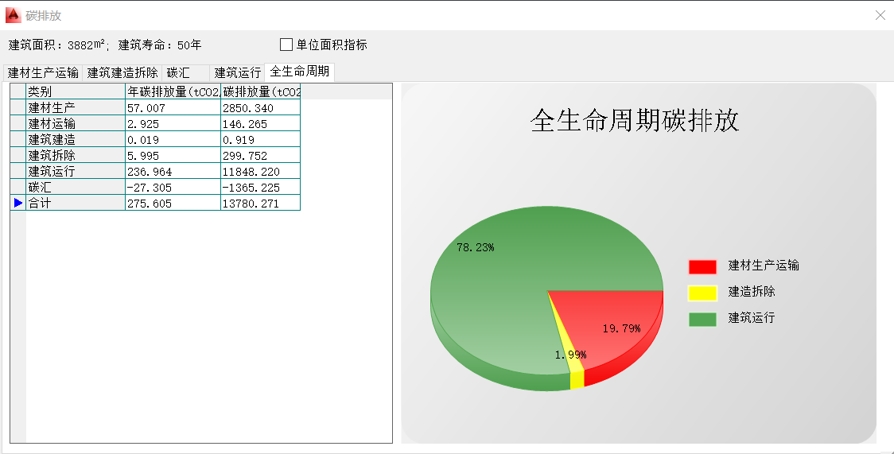

# 附录

## 工作日/节假日人员逐时在室率(%)

|  |  |  |  |  |  |  |  |  |  |  |  |  |  |  |  |  |  |  |  |  |  |  |  |  |
| --- | --- | --- | --- | --- | --- | --- | --- | --- | --- | --- | --- | --- | --- | --- | --- | --- | --- | --- | --- | --- | --- | --- | --- | --- |
| 房间类型 | 1 | 2 | 3 | 4 | 5 | 6 | 7 | 8 | 9 | 10 | 11 | 12 | 13 | 14 | 15 | 16 | 17 | 18 | 19 | 20 | 21 | 22 | 23 | 24 |
| 办公-会议室 | 0 | 0 | 0 | 0 | 0 | 0 | 10 | 50 | 95 | 95 | 95 | 80 | 80 | 95 | 95 | 95 | 95 | 30 | 30 | 0 | 0 | 0 | 0 | 0 |
| 0 | 0 | 0 | 0 | 0 | 0 | 0 | 0 | 0 | 0 | 0 | 0 | 0 | 0 | 0 | 0 | 0 | 0 | 0 | 0 | 0 | 0 | 0 | 0 |
| 办公-其它 | 0 | 0 | 0 | 0 | 0 | 0 | 10 | 50 | 95 | 95 | 95 | 80 | 80 | 95 | 95 | 95 | 95 | 30 | 30 | 0 | 0 | 0 | 0 | 0 |
| 0 | 0 | 0 | 0 | 0 | 0 | 0 | 0 | 0 | 0 | 0 | 0 | 0 | 0 | 0 | 0 | 0 | 0 | 0 | 0 | 0 | 0 | 0 | 0 |
| 办公-普通办公室 | 0 | 0 | 0 | 0 | 0 | 0 | 10 | 50 | 95 | 95 | 95 | 80 | 80 | 95 | 95 | 95 | 95 | 30 | 30 | 0 | 0 | 0 | 0 | 0 |
| 0 | 0 | 0 | 0 | 0 | 0 | 0 | 0 | 0 | 0 | 0 | 0 | 0 | 0 | 0 | 0 | 0 | 0 | 0 | 0 | 0 | 0 | 0 | 0 |
| 办公-走廊 | 0 | 0 | 0 | 0 | 0 | 0 | 10 | 50 | 95 | 95 | 95 | 80 | 80 | 95 | 95 | 95 | 95 | 30 | 30 | 0 | 0 | 0 | 0 | 0 |
| 0 | 0 | 0 | 0 | 0 | 0 | 0 | 0 | 0 | 0 | 0 | 0 | 0 | 0 | 0 | 0 | 0 | 0 | 0 | 0 | 0 | 0 | 0 | 0 |
| 空房间 | 0 | 0 | 0 | 0 | 0 | 0 | 0 | 20 | 50 | 80 | 80 | 80 | 80 | 80 | 80 | 80 | 80 | 80 | 80 | 70 | 50 | 0 | 0 | 0 |
| 0 | 0 | 0 | 0 | 0 | 0 | 0 | 20 | 50 | 80 | 80 | 80 | 80 | 80 | 80 | 80 | 80 | 80 | 80 | 70 | 50 | 0 | 0 | 0 |

注：上行：工作日；下行：节假日

## 工作日/节假日照明开关时间表(%)

|  |  |  |  |  |  |  |  |  |  |  |  |  |  |  |  |  |  |  |  |  |  |  |  |  |
| --- | --- | --- | --- | --- | --- | --- | --- | --- | --- | --- | --- | --- | --- | --- | --- | --- | --- | --- | --- | --- | --- | --- | --- | --- |
| 房间类型 | 1 | 2 | 3 | 4 | 5 | 6 | 7 | 8 | 9 | 10 | 11 | 12 | 13 | 14 | 15 | 16 | 17 | 18 | 19 | 20 | 21 | 22 | 23 | 24 |
| 办公-会议室 | 0 | 0 | 0 | 0 | 0 | 0 | 10 | 50 | 95 | 95 | 95 | 80 | 80 | 95 | 95 | 95 | 95 | 30 | 30 | 0 | 0 | 0 | 0 | 0 |
| 0 | 0 | 0 | 0 | 0 | 0 | 0 | 0 | 0 | 0 | 0 | 0 | 0 | 0 | 0 | 0 | 0 | 0 | 0 | 0 | 0 | 0 | 0 | 0 |
| 办公-其它 | 0 | 0 | 0 | 0 | 0 | 0 | 10 | 50 | 95 | 95 | 95 | 80 | 80 | 95 | 95 | 95 | 95 | 30 | 30 | 0 | 0 | 0 | 0 | 0 |
| 0 | 0 | 0 | 0 | 0 | 0 | 0 | 0 | 0 | 0 | 0 | 0 | 0 | 0 | 0 | 0 | 0 | 0 | 0 | 0 | 0 | 0 | 0 | 0 |
| 办公-普通办公室 | 0 | 0 | 0 | 0 | 0 | 0 | 10 | 50 | 95 | 95 | 95 | 80 | 80 | 95 | 95 | 95 | 95 | 30 | 30 | 0 | 0 | 0 | 0 | 0 |
| 0 | 0 | 0 | 0 | 0 | 0 | 0 | 0 | 0 | 0 | 0 | 0 | 0 | 0 | 0 | 0 | 0 | 0 | 0 | 0 | 0 | 0 | 0 | 0 |
| 办公-走廊 | 0 | 0 | 0 | 0 | 0 | 0 | 10 | 50 | 95 | 95 | 95 | 80 | 80 | 95 | 95 | 95 | 95 | 30 | 30 | 0 | 0 | 0 | 0 | 0 |
| 0 | 0 | 0 | 0 | 0 | 0 | 0 | 0 | 0 | 0 | 0 | 0 | 0 | 0 | 0 | 0 | 0 | 0 | 0 | 0 | 0 | 0 | 0 | 0 |
| 空房间 | 10 | 10 | 10 | 10 | 10 | 10 | 10 | 50 | 60 | 60 | 60 | 60 | 60 | 60 | 60 | 60 | 80 | 90 | 100 | 100 | 100 | 10 | 10 | 10 |
| 10 | 10 | 10 | 10 | 10 | 10 | 10 | 50 | 60 | 60 | 60 | 60 | 60 | 60 | 60 | 60 | 80 | 90 | 100 | 100 | 100 | 10 | 10 | 10 |

注：上行：工作日；下行：节假日

## 工作日/节假日设备逐时使用率(%)

|  |  |  |  |  |  |  |  |  |  |  |  |  |  |  |  |  |  |  |  |  |  |  |  |  |
| --- | --- | --- | --- | --- | --- | --- | --- | --- | --- | --- | --- | --- | --- | --- | --- | --- | --- | --- | --- | --- | --- | --- | --- | --- |
| 房间类型 | 1 | 2 | 3 | 4 | 5 | 6 | 7 | 8 | 9 | 10 | 11 | 12 | 13 | 14 | 15 | 16 | 17 | 18 | 19 | 20 | 21 | 22 | 23 | 24 |
| 办公-会议室 | 0 | 0 | 0 | 0 | 0 | 0 | 10 | 50 | 95 | 95 | 95 | 50 | 50 | 95 | 95 | 95 | 95 | 30 | 30 | 0 | 0 | 0 | 0 | 0 |
| 0 | 0 | 0 | 0 | 0 | 0 | 0 | 0 | 0 | 0 | 0 | 0 | 0 | 0 | 0 | 0 | 0 | 0 | 0 | 0 | 0 | 0 | 0 | 0 |
| 办公-其它 | 0 | 0 | 0 | 0 | 0 | 0 | 10 | 50 | 95 | 95 | 95 | 50 | 50 | 95 | 95 | 95 | 95 | 30 | 30 | 0 | 0 | 0 | 0 | 0 |
| 0 | 0 | 0 | 0 | 0 | 0 | 0 | 0 | 0 | 0 | 0 | 0 | 0 | 0 | 0 | 0 | 0 | 0 | 0 | 0 | 0 | 0 | 0 | 0 |
| 办公-普通办公室 | 0 | 0 | 0 | 0 | 0 | 0 | 10 | 50 | 95 | 95 | 95 | 50 | 50 | 95 | 95 | 95 | 95 | 30 | 30 | 0 | 0 | 0 | 0 | 0 |
| 0 | 0 | 0 | 0 | 0 | 0 | 0 | 0 | 0 | 0 | 0 | 0 | 0 | 0 | 0 | 0 | 0 | 0 | 0 | 0 | 0 | 0 | 0 | 0 |
| 办公-走廊 | 0 | 0 | 0 | 0 | 0 | 0 | 10 | 50 | 95 | 95 | 95 | 50 | 50 | 95 | 95 | 95 | 95 | 30 | 30 | 0 | 0 | 0 | 0 | 0 |
| 0 | 0 | 0 | 0 | 0 | 0 | 0 | 0 | 0 | 0 | 0 | 0 | 0 | 0 | 0 | 0 | 0 | 0 | 0 | 0 | 0 | 0 | 0 | 0 |
| 空房间 | 0 | 0 | 0 | 0 | 0 | 0 | 0 | 30 | 50 | 80 | 80 | 80 | 80 | 80 | 80 | 80 | 80 | 80 | 80 | 70 | 50 | 0 | 0 | 0 |
| 0 | 0 | 0 | 0 | 0 | 0 | 0 | 30 | 50 | 80 | 80 | 80 | 80 | 80 | 80 | 80 | 80 | 80 | 80 | 70 | 50 | 0 | 0 | 0 |

注：上行：工作日；下行：节假日

## 工作日/节假日空调系统运行时间表(1:开,0:关)

|  |  |  |  |  |  |  |  |  |  |  |  |  |  |  |  |  |  |  |  |  |  |  |  |  |
| --- | --- | --- | --- | --- | --- | --- | --- | --- | --- | --- | --- | --- | --- | --- | --- | --- | --- | --- | --- | --- | --- | --- | --- | --- |
| 系统编号 | 1 | 2 | 3 | 4 | 5 | 6 | 7 | 8 | 9 | 10 | 11 | 12 | 13 | 14 | 15 | 16 | 17 | 18 | 19 | 20 | 21 | 22 | 23 | 24 |
| 默认 | 0 | 0 | 0 | 0 | 0 | 0 | 1 | 1 | 1 | 1 | 1 | 1 | 1 | 1 | 1 | 1 | 1 | 1 | 0 | 0 | 0 | 0 | 0 | 0 |
| 0 | 0 | 0 | 0 | 0 | 0 | 0 | 0 | 0 | 0 | 0 | 0 | 0 | 0 | 0 | 0 | 0 | 0 | 0 | 0 | 0 | 0 | 0 | 0 |

注：上行：工作日；下行：节假日